臺北市立弘道國民中學106學年度第2學期
「動手做科學營」實施計畫

- 目的：
  - 藉由課程與教材的設計，引導學生應用科技知識，並提供實際操作的機會，培養學生手腦並用，「從做中學」以提高學習的效果。
  - 輔以化學課程理論教學，啟發學生好奇心，培養其科學興趣，提高其創造力。
  - 加強學生解決學習問題的技巧，提高學生邏輯思維與判斷能力。
  - 將國中裡最困擾學生們的科目，以動手玩實驗的形式來代替參考書的填鴨式教學，期許我們可以讓學生在最短的時間內擁有全方位的科學概念以及培養對於做學問的充分興趣。
  - 並且利用生活中隨手可見的素材，讓孩子了解到生活處處是科學，把課本中所學的原理，完全應用在身邊的每一處。
- 主辦單位：臺北市立弘道國民中學
- 承辦單位： 國立台北科技大學
- 協辦單位：臺北市立弘道國民中學教務處
聯絡人：設備組長方善誠或設備組李慧娟小姐 / 聯絡電話：23715520轉270
查詢網址：http://www.htjh.tp.edu.tw/bin/home.php（學校網站首頁）
- 參加對象：台北市國民小學高年級(五、六年級)學童、弘道國中七年級學生。
名額以20名為限，依報名先後順序錄取，額滿截止(最少15名可開課)。
- 上課時間：3/10、3/17、4/14、4/21、4/28、5/5、5/19、5/26、6/2、6/9，總計10次，皆為周六上午09：00至12：00上課。
- 上課地點： 幼獅樓三樓理化教室二
- 上課費用：4,200元整（含鐘點費、實驗材料費、講義費）
- 上課基本規定：如有發生下列情事，經學校查證屬實者，取消上課資格並恕不退費。
1.上課遲到早退、秩序欠佳，經授課教師或助教勸阻三次不聽者。
2.未經授課教師同意，擅自操作或破壞實驗器材者。
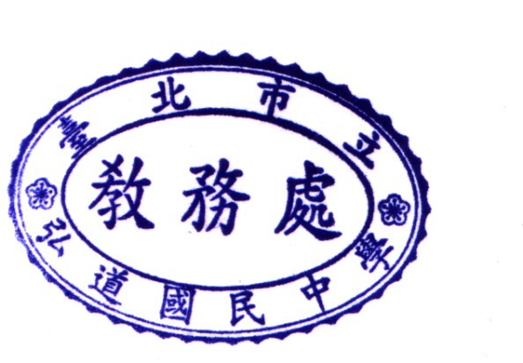
3.上課期間與其他學生發生衝突，情節重大者。
- 上課講師：國立台北科技大學師資

- 課程大綱：
我們獨特的以日常生活素材作為實驗器材來進行探究活動，讓孩子了解各類科學資訊皆在食、衣、住、行、育、樂等日常生活中。
次 別 | 日 期 | 活 動 內 容 |  | 備 註
1 | 3/10 | 五彩偏光板 | 光的折射 | 動感光學
1 | 3/10 | 眼見不為真 | 針孔照像機 | 動感光學
2 | 3/17 | 投影機 | 自製投影機 | 動感光學
2 | 3/17 | 幻彩萬花筒 | 光的反射原理 | 動感光學
3 | 4/14 | 元素大分析 | 認識光譜分析原理 | 動感光學
3 | 4/14 | 水上輕功俠 | 認識流體力學 | 地球科學
4 | 4/21 | 時光倒流 | 層流實驗 | 地球科學
4 | 4/21 | 飛輪 | 重心與流體力學的交互作用 | 地球科學
5 | 4/28 | 沉浮小魚 | 壓力與浮力 | 地球科學
5 | 4/28 | 壓力水槍 | 大氣壓力的應用 | 地球科學
6 | 5/5 | 獵人小獵槍 | 氣體的熱膨脹 | 地球科學
6 | 5/5 | 陀螺儀 | 角動量守恆的應用 | 地球科學
7 | 5/19 | 暴風瓶 | 液體的各種結晶形狀 | 地球科學
7 | 5/19 | 可樂大噴發 | 可樂與曼陀珠的結合 | 地球科學
8 | 5/26 | 仿製鐘乳石 | 醋酸鈉結晶 | 地球科學
8 | 5/26 | 動感聲波 | 自製肯特管 | 我是聲樂家
9 | 6/2 | 加油大聲公 | 聲音的產生 | 我是聲樂家
9 | 6/2 | 牙齒耳機 | 共振音箱 | 我是聲樂家
10 | 6/9 | 回聲筒 | 聲波的傳遞 | 我是聲樂家
10 | 6/9 | 自製喇叭 | 電磁能和聲能的轉換 | 我是聲樂家
(本表順序為暫定，實際課程順序仍可能會作調整)
- 報名與繳費方式：
  - 於即日起至107年01月10日(三) 中午12:35前繳交或傳真報名表至設備組報名，報名表可至設備組領取或自本校網站下載。如額滿恕無法報名（人數過多，恐影響教學品質）。傳真電話：2371-9399。
  - 額滿即公告錄取名單20名（另含備取5名）於本校網站。費用請於第1天上課時繳交。凡報名繳費後不得以任何理由退費，故請慎重考慮。
  - 若報名人數未滿開班底限(15人)，則另行公告停辦通知。
  - 繳費收據將於上課時發予學生。
十三、本實施計畫經陳 校長核可後實施，修正時亦同。
臺北市弘道國中106學年度第2學期「動手做科學營」
家 長 同 意 書 暨 報 名 表

校  學 | 班級 | 學生姓名 | 性別 | 緊急聯絡人  (與學生關係) | 緊急聯絡人電話
 | 年  班  號 |  |  | 姓名/  關係/ | （公）：  （家）：  手機：

茲同意敝子弟參加臺北市立弘道國民中學106學年度第2學期
「動手做科學營」，並督導子弟遵守一切相關之規定。

家長簽章：
與學生關係：□父親 □母親 □其他： （請自填）

中 華 民 國 年 月 日

